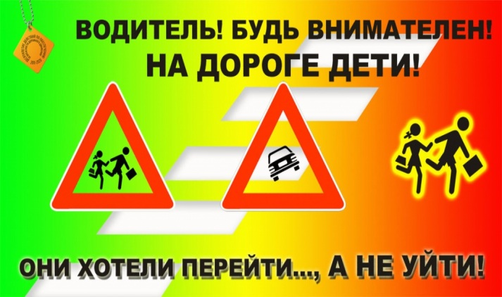
Дорожно-транспортные происшествия с участием детей, основные причины детского дорожно-транспортного травматизма
В очередной раз поднимаем тему детского дорожно-транспортного травматизма, чтобы напомнить взрослым, что наши дороги опасны не только для взрослых, но и юных участников дорожного движения.
За текущий период 2017 года на дорогах города Новоалтайска совершено 12 дорожно-транспортных происшествий с участием несовершеннолетних, получили травмы 14 детей.
Причины детского дорожно-транспортного травматизма: 3 детей получили травмы в качестве пассажиров в автотранспорте, 6 травмировано - в качестве пешеходов, 4 несовершеннолетних получили травмы при управлении велосипеда, 1 пассажир на велосипеде. За аналогичный период прошлого года зарегистрировано 11 ДТП, травмированы: 3- в качестве пассажиров в автотранспорте, 4 несовершеннолетних в качестве пешеходов, 4 несовершеннолетних получили травмы при управлении велосипеда.
За период летних школьных каникул допущено 6 дорожно-транспортных происшествий, в результате которых получили травмы 8 детей.
Так, 07.07.2017 около 12 часов 40 минут на ул. Космонавтов, водитель управляя автомобилем Хундай, допустил наезд на 6 летнего ребенка, который выбежал на проезжую часть, из-за стоящего транспортного средства вблизи нерегулируемого пешеходного перехода. Ребенок находился без сопровождения взрослых. В результате ДТП ребенок получил травмы.
09.07.2017 в 11 часов 30 минут на трассе подъезд к г. Барнаулу 7 км водитель 1988 года рождения, управляя автомобилем ВАЗ 21063, не выдержал дистанцию до впереди идущего транспортного средства и допустил столкновение с автомобилем Тойота. При ДТП получила телесные повреждения несовершеннолетняя 2004 года рождения.
20.07.2017 в 12 часов 15 минут на ул. Коммунистическая водитель управлял а/м Рено Сандеро двигался со стороны ул. Октябренок в сторону ул. Октябрьская, на нерегулируемом пешеходном переходе допустил наезд на несовершеннолетнего велосипедиста 2006 года рождения движущегося по пешеходному переходу. Находился без сопровождения родителей, без защитной амуниции. Перевозил на велосипеде несовершеннолетнего 2005 года рождения. В результате ДТП велосипедист и пассажир велосипеда получили телесные повреждения.
Согласно п.24.3. ПДД РФ, «движение велосипедистов в возрасте от 7 до 14 лет должно осуществляться только по тротуарам, пешеходным, велосипедным и велопешеходным дорожкам, а также в пределах пешеходных зон».
Если движение велосипедиста по тротуару, пешеходной дорожке, обочине или в пределах пешеходных зон подвергает опасности или создает помехи для движения иных лиц (п.24.6. ПДД РФ), велосипедист должен спешиться и руководствоваться Правилами для движения пешеходов.
Также, согласно п.24.8. ПДД РФ, велосипедистам запрещается: пересекать дорогу по пешеходным переходам, управлять велосипедом, не держась за руль хотя бы одной рукой, перевозить пассажиров, если это не предусмотрено конструкцией велосипеда, перевозить детей до 7 лет при отсутствии специально оборудованных для них мест.
Уважаемые взрослые, напоминаем Вам, что во время школьных каникул, необходимо повторять Правила дорожного движения с юными участниками, а именно в пункте правил «24» оговорено, как, где и с какого возраста разрешено кататься на велосипеде. Позаботьтесь о своих детях заранее, пусть поездки на велосипеде станут для них безопасными.
27.07.2017 в 13 часов 05 минут на улице Космонавтов водитель, управляя автобусом Хундай Каунти, допустил наезд на пешехода 1978 года рождения. В результате экстренного торможения автобуса, в салоне произошло падение 3 пассажиров, из них 2 малолетних ребенка. В данном дорожно-транспортном происшествии получили травмы четверо участников дорожного движения.

01.08.2017 в 17 часов 50 минут во дворе дома №1/2, по ул. 8 микрорайон водитель управляя автомобилем Хундай Санта Фе, двигаясь по дворовой территории, допустил наезд на несовершеннолетнего велосипедиста (десяти лет). В результате ДТП несовершеннолетний получил телесные повреждения.
07.08.2017 в 17 часов 40 минут во дворе дома 26, по улице 8 микрорайон водитель, управляя автомобилем Тойота-Целика, двигаясь по дворовой территории, допустил наезд на восьмилетнего пешехода, который перебегал проезжую часть двора, из-за стоящего транспортного средства.
В результате ДТП ребенок получил телесные повреждения. В данном дорожно-транспортном происшествии усматривается нарушение п. 4.5 ПДД РФ, несовершеннолетним, а именно: пешеходы не должны создавать помех для движения транспортных средств и выходить из-за стоящего транспортного средства или иного препятствия, ограничивающего обзорность, не убедившись в отсутствии приближающихся транспортных средств.

В свою очередь Госавтоинспекция обращается ко всем взрослым с убедительной просьбой-будьте предельно внимательными на дороге не забывайте снижать скорость проезжая по дворовым территориям, где возможен выход детей на проезжую часть из-за припаркованных автомобилей, подъезжая к пешеходным переходу уступайте дорогу пешеходам. Соблюдайте требования дорожных знаков и Правила дорожного движения.
Помните! Вам принадлежит главная роль в предупреждении дорожных происшествий, от вашей личной дисциплинированности зависят жизнь и здоровье юных участников дорожного движения.

Госавтоинспекция г. Новоалтайска

